ArchiveMaster
Manual de Usuario - Panel Administrativo
Roles: Administrador y Administrador de Sede (sin Super Administrador)
Version: 2026-03-05

Indice
- Objetivo del panel administrativo
- Flujo de administración y gobierno
- Matriz de permisos administrativos
- Operación del rol Administrador
- Operación del rol Administrador de Sede
- Guía de gobierno de datos y configuración
- Checklist de operación diaria

Objetivo del panel administrativo
Este manual define la operacion del panel admin para los roles autorizados, excluyendo de forma explicita al Super Administrador. Incluye gestion de usuarios, documentos, workflows y reporteria.

Flujo de administración y gobierno
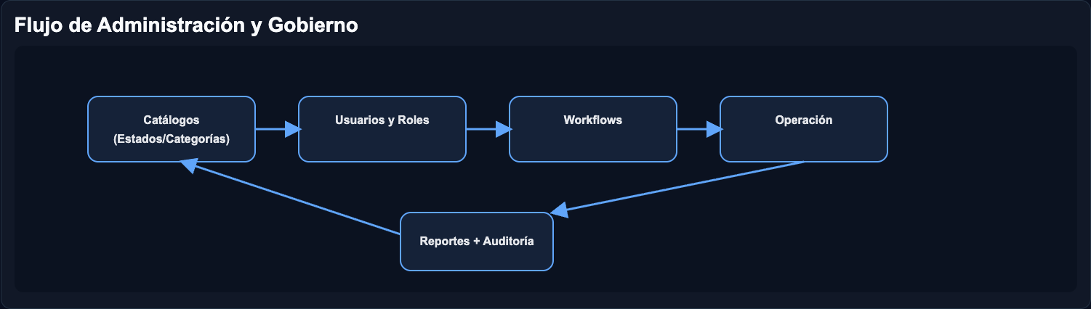
Flujo recomendado de gobierno: configuracion, operacion, reporte y mejora.

Matriz de permisos administrativos
Modulo / Accion | Administrador | Administrador de Sede
Gestionar usuarios de su alcance | Si | Si
Gestionar documentos | Si | Si
Configurar workflows | Si | Si
Gestionar empresas globales | No* | No
Reportes ejecutivos | Si | Si (alcance sede)
Configuraciones criticas de plataforma | No | No
*Sin privilegios de Super Administrador.

Operación del rol Administrador
- Ingresar al panel admin y revisar indicadores iniciales.
- Validar usuarios y roles activos.
- Supervisar documentos y estados de proceso.
- Ajustar workflows cuando cambie la operacion.
- Monitorear reportes y exportables.
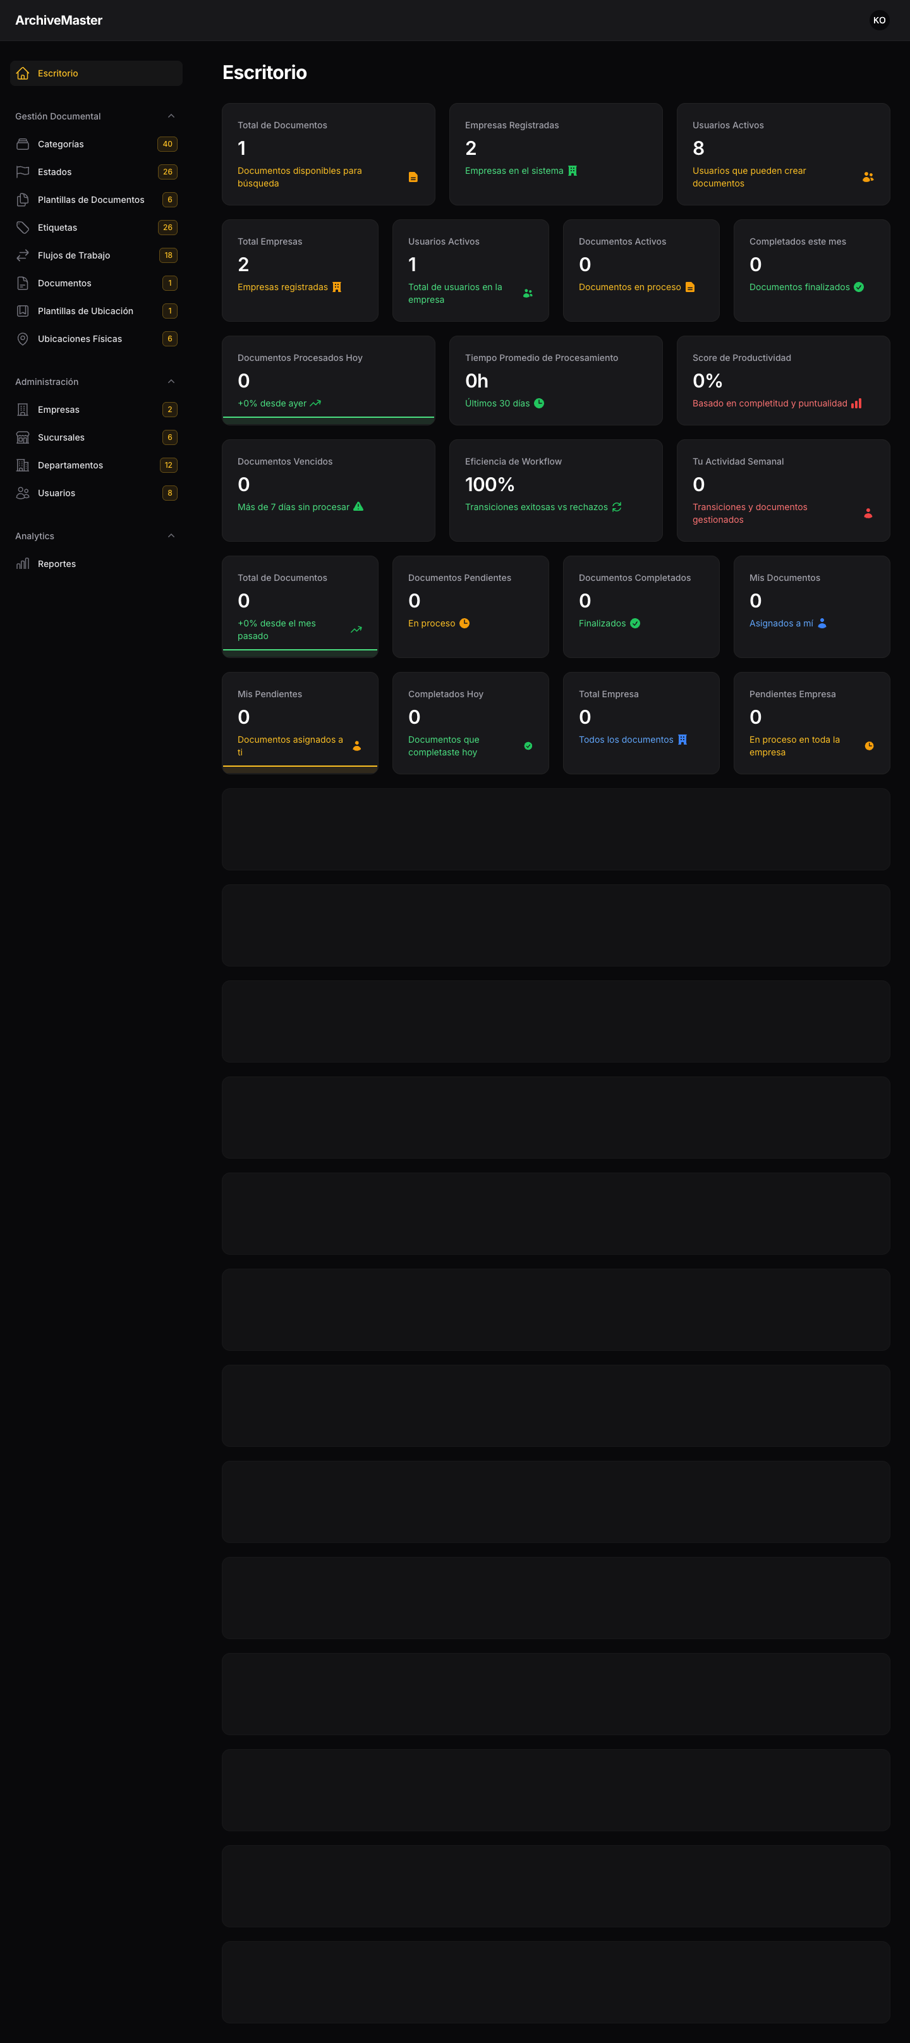
Dashboard del Administrador.
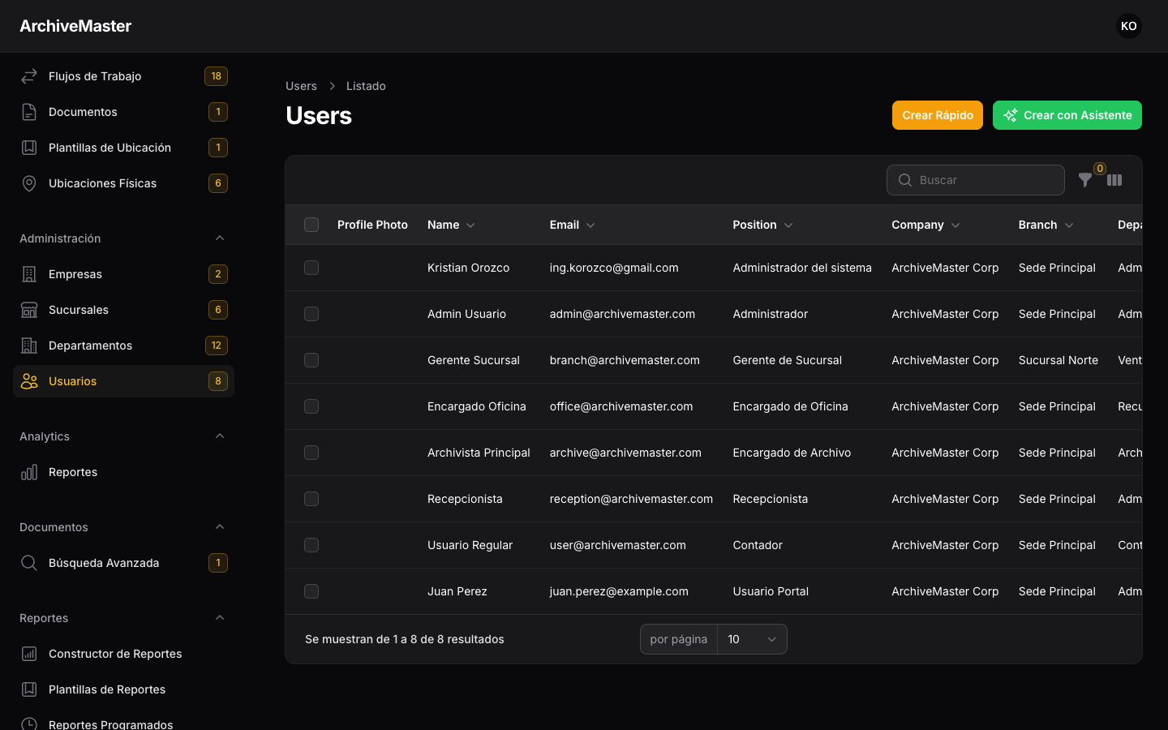
Módulo de usuarios y roles.
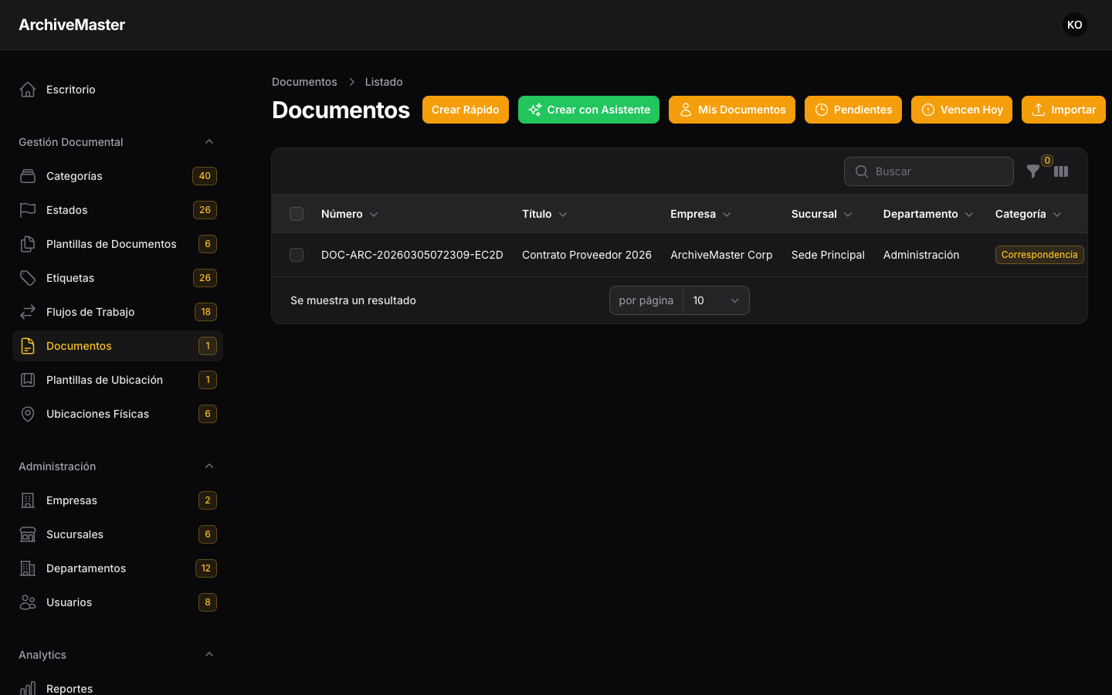
Módulo de documentos del panel administrativo.

Operación del rol Administrador de Sede
- Entrar al panel con cuenta de sede.
- Revisar dashboard de su alcance.
- Gestionar usuarios y documentos de su sede.
- Analizar reportes para seguimiento local.
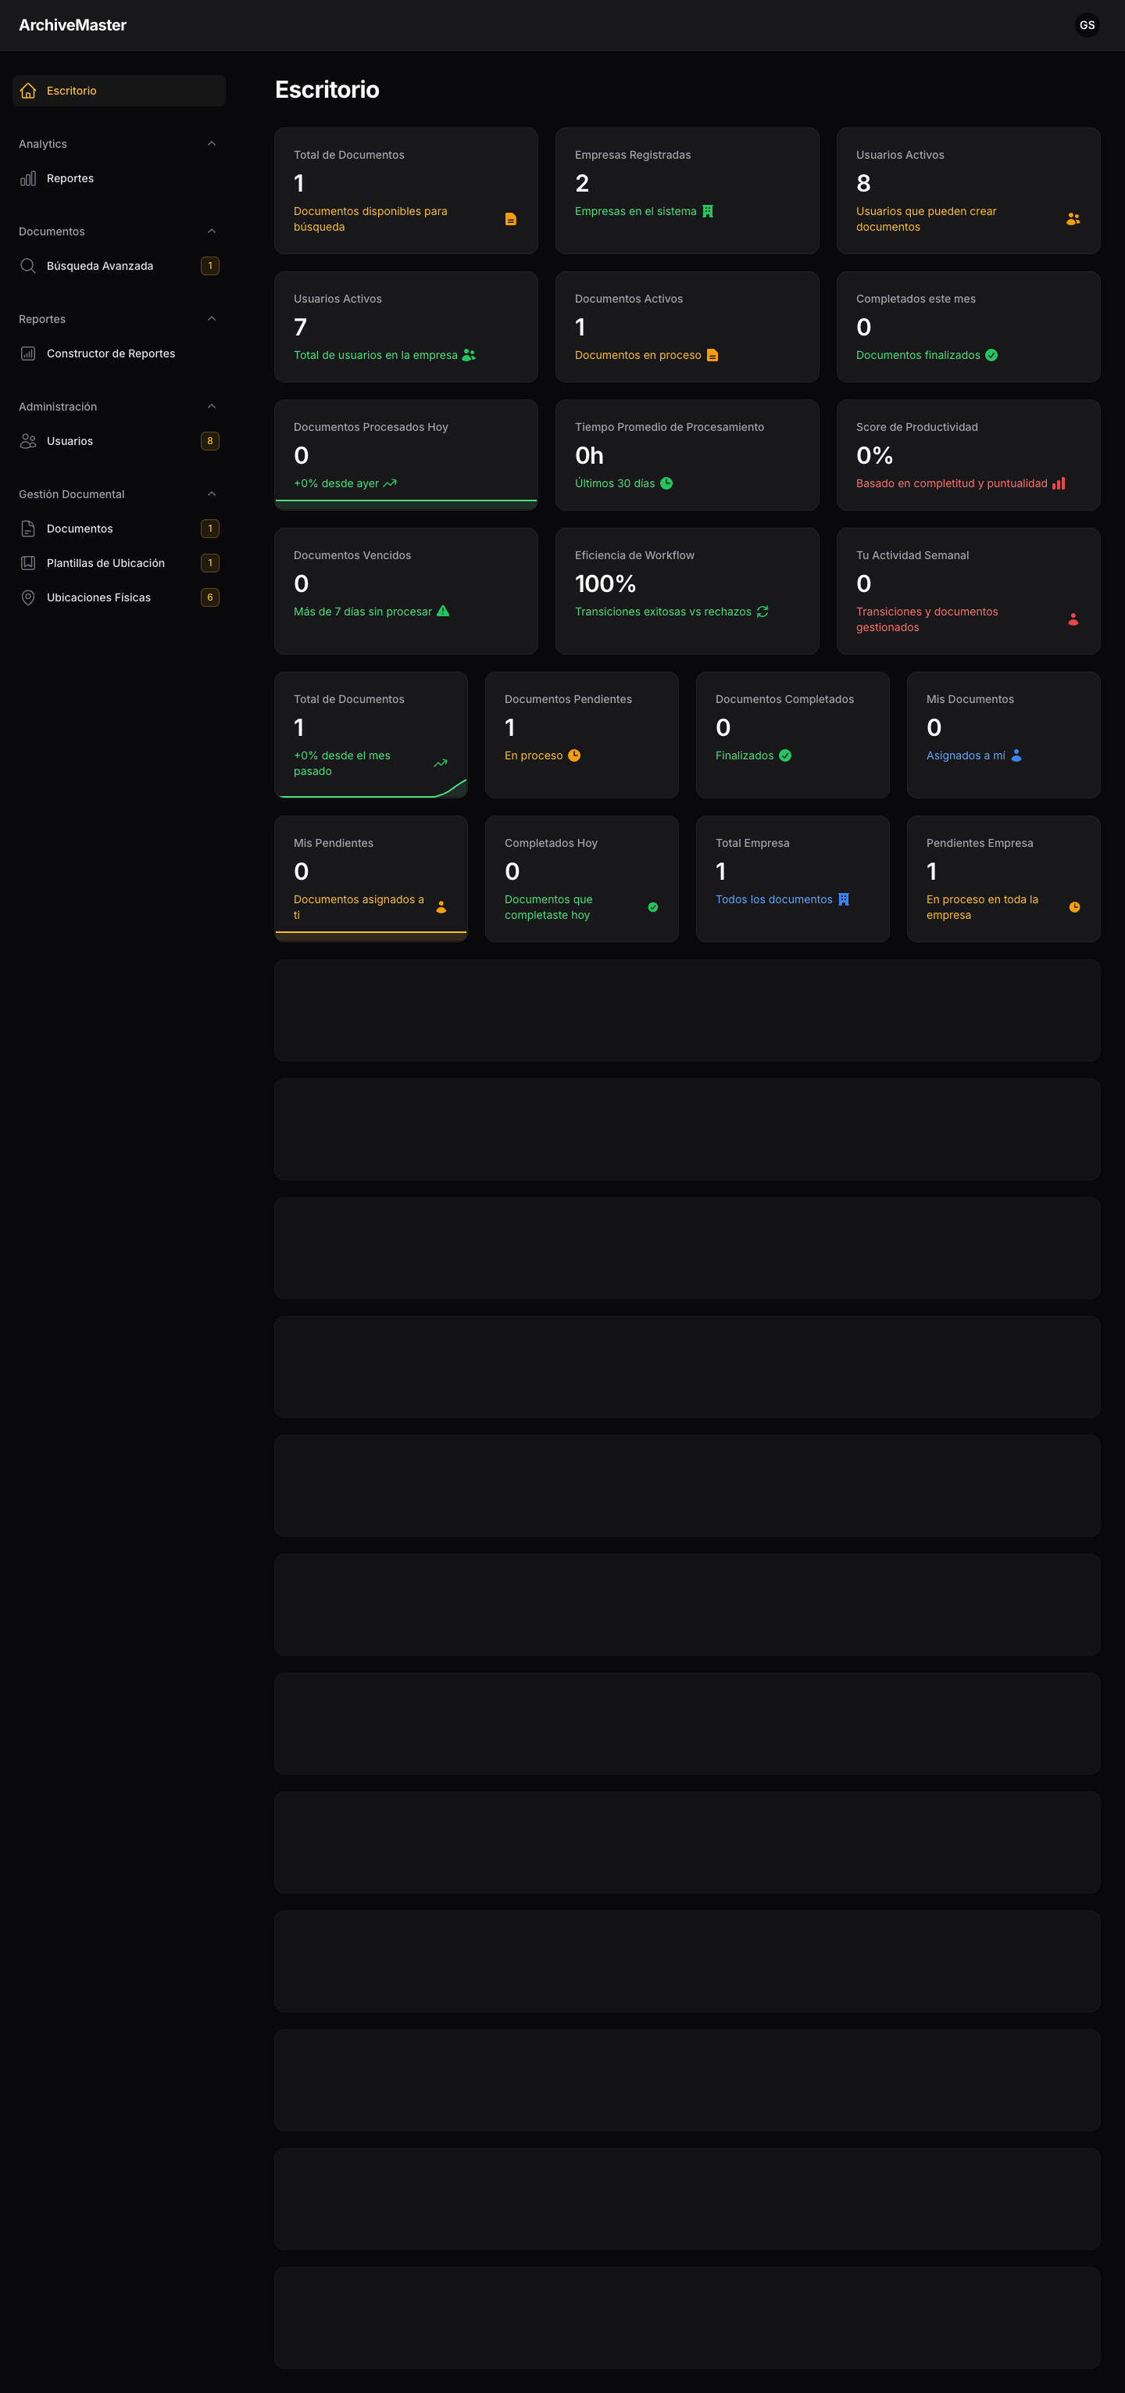
Dashboard del Administrador de Sede.
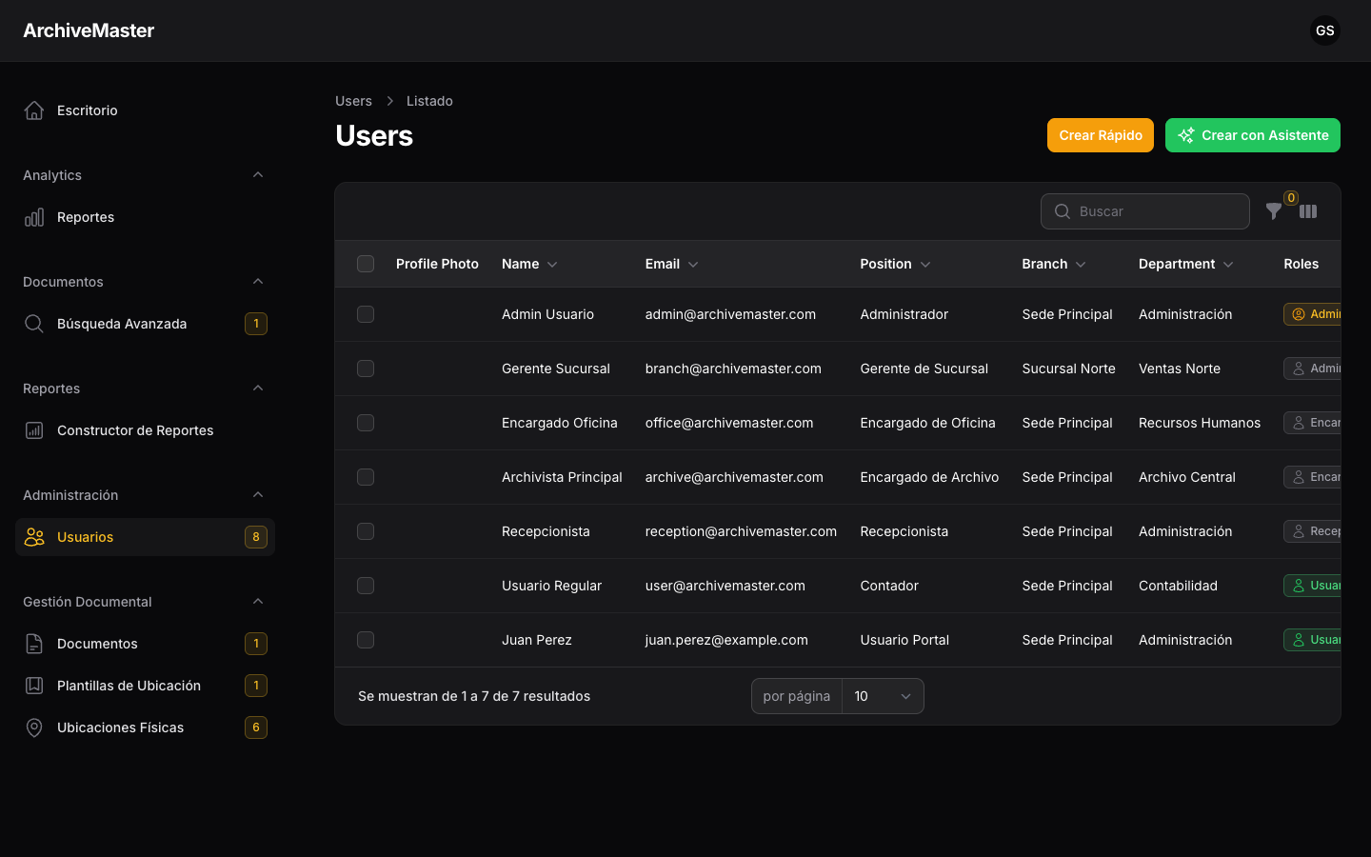
Usuarios visibles para el Administrador de Sede.
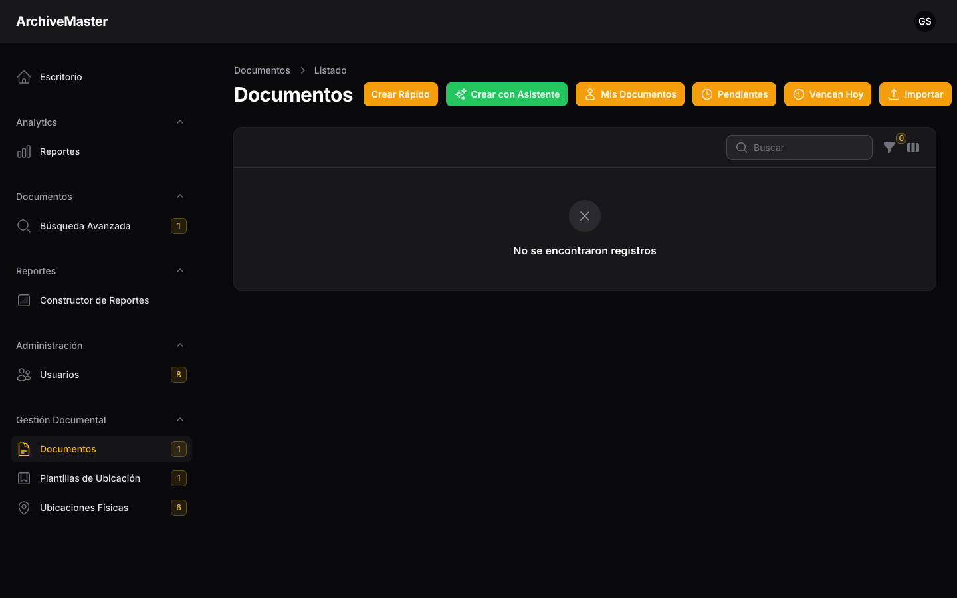
Documentos gestionados desde sede.
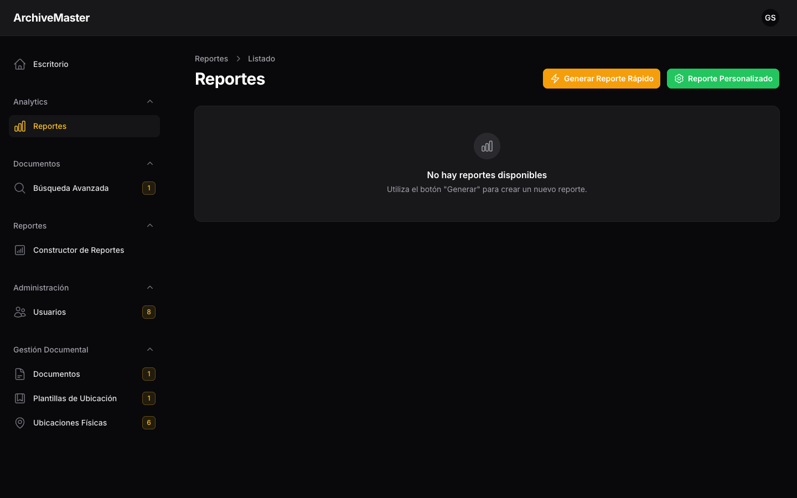
Reportería operativa por sede.

Guía de gobierno de datos y configuración
- Catálogos: mantener coherencia entre estados, categorías y etiquetas.
- Workflows: documentar cada cambio antes de pasarlo a producción.
- Permisos: validar por rol y no por usuario individual cuando sea posible.
- Trazabilidad: no eliminar históricos operativos sin respaldo.

Checklist de operación diaria
- Revisar notificaciones no leidas.
- Verificar documentos en estados bloqueados.
- Confirmar que reportes clave se generen sin errores.
- Auditar cambios de roles y accesos del dia.

